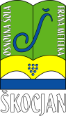
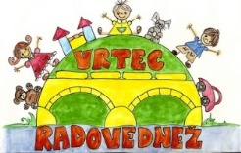
OSNOVNA ŠOLA FRANA METELKA ŠKOCJAN, VRTEC RADOVEDNEŽ ŠKOCJAN
Škocjan 51, 8275 Škocjan
Tel.: 07/38 46 600
Spletna stran: www.os-skocjan.si
E-pošta: os-skocjan@guest.arnes.si

160 let šolstva na Bučki
/

Plavanje sodi v temeljno športno izobrazbo, zato so plavalne vsebine tudi del učnih načrtov vseh šolskih sistemov. V četrtek, 21. 6. 2018, smo v 4. p in 5. p izpeljali zadnji, 5. športni dan v tem šolskem letu v Čatežkih Toplicah. Udeležili so se ga učenci 4., 5. in 8. a razreda. Učenci so večino časa preživeli na toboganih in olimpijskem bazenu, kjer smo preverili znanje plavanja.
Zapisala: Urška Zida
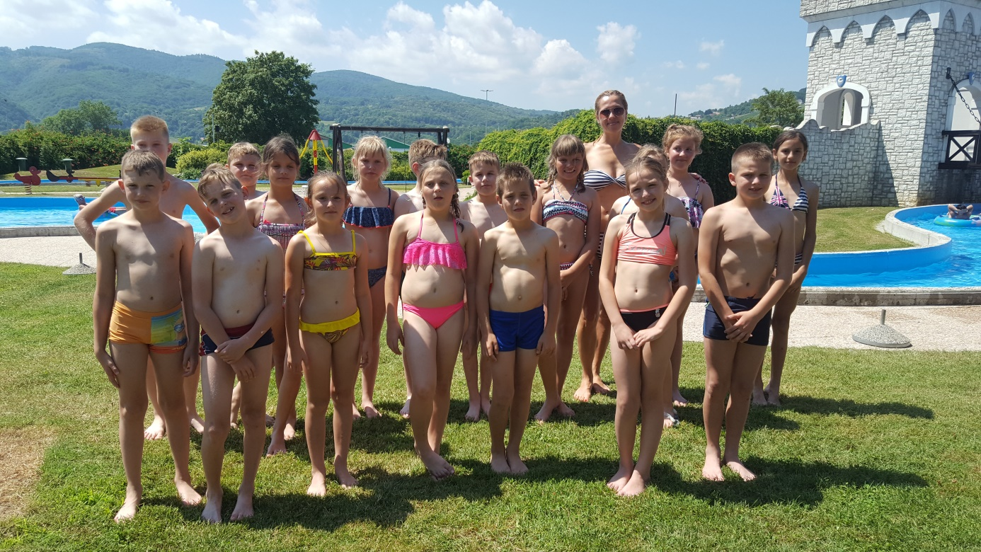
Foto: Urška Zidar
